

МИНИСТЕРСТВО НА ОБРАЗОВАНИЕТО И НАУКАТА

**ПРОФЕСИОНАЛНА ГИМНАЗИЯ “ГЕН. ВЛАДИМИР ЗАИМОВ” гр. СОПОТ**

4330 гр. Сопот, ул. ”Иван Вазов” №1, тел./факс: /03134/ 83-31, 83-32,e-mail:[pgzaimov@yahoo.com](mailto:pgzaimov@yahoo.com)

**ДИПЛОМЕН**

**ПРОЕКТ**

**Тема: Разработка на Уеб сайт организиращ дейността на летище за чартърни полети**

*Ученик:* ***Атанас Георгиев Колев***

***Професия:*** *код 481020 „Системен програмист“*

***Специалност:*** *код 4810201 „Системно програмиране“*

***Консултант:*** *Стоян Пършев*

Сопот, 2022 г.

**СЪДЪРЖАНИЕ**

**УВОД………………………………………………………………………………………3**

Kратко описание на тема и областта на дипломната работа**…………………………...3**

Цели и задачи**………………………………………………………………………………3**

**ПЪРВА ГЛАВА -** ПРОУЧВАНЕ НА ПОТРЕБНОСТИТЕ, НУЖДИТЕ, ЦЕЛЕВА ГРУПА……………………………………………………………………………………..4

1.1. Предпоставка за създаване на продукта……………………………………………4

1.2. Съществуващи решения и реализации……………………………………………..5

**ВТОРА ГЛАВА -** ПРОЕКТИРАНЕ НА СТРУКТУРАТА НА WEB БАЗИРАНО … **приложение организиращо дейността на летище за чартърни полети** ………….6

2.1. Функционални изисквания към WEB сайт организиращ дейността на летище за чартърни полети /условието на задачата/ ………………………………………………6

2.2. Изготвяне на Use Cases Diagrams…………………………………………………...6

2.3. Потребителски интерфейс /менюта, екрани, Views/………………………………10

2.4. Описание на избраната технология и софтуерните средства за разработка на приложението /технологии: ASP.Net, Web Forms, Windows Forms App; средства: C#, HTML, CSS, JavaScript/…………………………………………………………………..24

**ТРЕТА ГЛАВА -** ПРОГРАМНА РЕАЛИЗАЦИЯ НА WEB БАЗИРАНО ………**приложение организиращо дейността на летище за чартърни полети** …………29

3.1. Структурата на базата от данни…………………………………………………….29

3.2. Структура на MVC приложението – Controllers Class Diagram, Routs Table……30

3.3. Използване на технологии и алгоритми…………………………………………...34

**ЗАКЛЮЧЕНИЕ…………………………………………………………………………35**

**Увод**

**Kратко описание на тема и областта на дипломната работа :**

Сайта , който ще създам ще е в областта на въздушният транспорт или по точно – летище за чартърни полети , като ще предлага възможност за резервация на самолетни билети до различни дестинации в целият свят , които авиокомпаниите предлагат и ще се поддържа информация за разписанията на полетите.

**Цели и задачи :**

Дипломният ми проект има за цел да се реализира трислойно MVC WEB приложение , организиращо дейността на летище за чартърни полети, което трябва да поддържа CRUD операции за дестинациите, полетите с авиокомпании и клиентски заявки за билети. Сайтът ще разполага със следните публично достъпни секции – „За нас“, „Разписание“, „Резервация“, „Контакти“.

Регистриран в системата клиент ще може да резервира билет/и за полет от разписанието на летището.

Сайтът ще може да се администрира с помощта на администраторско меню, което да позволи добавяне на полет и авиокомпания, изготвяне на разписание на полети и проследяване на резервираните билети от клиентите.

Целите и задачите на това Уеб приложение са :

- сподпомагане и улесняване на крайния потребител в запазването на билети до дадена дестинация , като той ще има бърз и лесен достъп до всичко нужно за едно хубаво и приятно изживяване , от полето до регистрация до момента на запазване на билет;

- популяризиране , реклама и представяне на дейността на авиокомпания;

- да осигури директна обратна връзка от потребителите;

- да постигне моментално и прецизно регистриране и отчитане на билетите;

- съхранението и поддръжката на данните трябва да се проектира и реализира с релационна база данни;

- приложението да осигурява авторизация и правомощия;

Информационната система трябва да има различни функционалности за двата типа потребители , които я ползват – Администратори и Клиенти.

Приложението функционира на Web Server.

Достъпът от клиентските приложения до базата данни трябва да се осъществява през Web Server (IIS Express).

**ГЛАВА 1.**

**ПРОУЧВАНЕ**

**1.1. Предпоставка за създаване на продукта**

Компаниите, които не успяват да разработят нови продукти, се подлагат на голям риск. С времето съществуващите продукти стават уязвими при променящите се потребности и вкусове на потребителя, новите технологии, скъсения жизнен цикъл на продукта и увеличаващата се конкуренция. Но и разработката на нови продукти също носи след себе си значителен риск. Една компания може да добави нови продукти по два начина: чрез придобиване или като го разработи.

Разработването на нов продукт в организацията трябва да бъде постоянна дейност. Това се налага от факта, че чрез новия продукт организацията може да решава проблеми от следния характер:

- поддържане престижа на организацията, като развиваща се и просперираща в крак с изискванията на времето;

- финансови затруднения - подобряване на паричния поток, печалбата и др.;

- по-пълно използване на технологиите, странични продукти и др.;

- спечелване на конкурентни предимства;

- запазване и разширяване на пазарни дялове и поддържане на постоянен брой клиенти;

- намаляване нивото на риска, ако се премахва зависимостта на организацията само от един продукт;

- бързо реагиране на промените във външната среда;

- преодоляване на цикличността и сезонността в търсенето и др.

За жалост понякога колкото и да е съвършено направен един продукт , то може да не потръгне така както ни се иска. Към момента пазара е изключително голям и гъмжи от голяма конкуренция , това може да е една от причините , поради която нашият продукт не пожънва желания успех, който сме очаквали. Също така това при направата на нов продукт – то няма как да е перфектен , напълно е възможно да има някои технически несъвършенства по направата му , което е напълно нормално , когато правим нещо за първи път , но дори и вече да имаме опит с това – то пак няма как да е напълно съвършено , понеже вече има наложили се сайтове , продукти и др. , които имат дългогодишен опит с това и са се наложили на пазара от дълги години насам. Потребителите вече са си наложили някакви очаквания от даден сайт или продукт и знаят на кого да се доверяват , когато искат да използват дадена услуга.

**1.2. Съществуващи решения и реализации**

За да може даденият ни продукт да има успех , то трябва да се предложи продукт, който макар подобен, носи някаква допълнителна изгода на потребителите или е позициониран по различен начин. С оглед на подобни продукти , забелязваме някои специфични характеристики , които възпрепятстват удобната и лесна работа на потребителите , било то клиенти или служители. За да няма дефекти е необходимо да не се пропускат ключовите технически тествания и тестванията на продукта от потребителите. Високата цена на продукта също било попречило за успеха на сайта ни. Затова е важно да е добро съотношението цена-качество и е хубаво да огледаме конкуренцията какво предлага и на каква цена , но ако се чувстваме доста уверени в нашият готов продукт и смятаме , че това , което предлагаме е най-доброто , то можем леко да вдигнем „летвата“ спрямо всичко останало , което се предлага.

**ГЛАВА 2.**

**ПРОЕКТИРАНЕ НА СТРУКТУРАТА НА WEB БАЗИРАНО…** **приложение организиращо дейността на летище за чартърни полети…**

**2.1. Функционални изисквания към WEB базиран.... приложение организиращо дейността на летище за чартърни полети..... /условието на задачата/**

Функционалните изисквания на сайта , който ще направя са :

* Организиране на дейността и предлагане на добра инфраструктура на авиокомпании;
* Подобряване на дейността и улесняване на достъпа на потребители до услугите , които предлага;
* Сайтът трябва да предлага възможност за резервация на билети за чартърни полите, които авиокомпаниите предлагат и да поддържа информация за разписанията на полетите.
* Сайтът трябва да разполага със следните публично достъпни секции „За нас“, „Разписание“, „Резервация“, „Контакти“.
* Регистриран в системата клиент трябва да може да резервира билет/и за полет от разписанието на летището.
* Сайтът трябва да може да се администрира с помощта на администраторско меню, което да позволи добавяне на полет и авиокомпания, изготвяне на разписание на полети и проследяване на резервираните билети от клиентите.
* Сайтът трябва да може да се администрира с помощта на администраторско меню, което да позволи добавяне на полет и авиокомпания, изготвяне на разписание на полети и проследяване на резервираните билети от клиентите.

**2.2. Изготвяне на Use Cases Diagrams – описание на отделните на случаи на употреба**

Случаят на употреба играе съществена роля в отделните фази на жизнения цикъл на разработката на софтуер. Случаят на употреба зависи от „Действия на потребителя“ и „Отговор на системата“ на действията на потребителя.

Това е диаграма на взаимодействието между потребител , различни роли и самата система. Имаме клиент , който има функциалността да разглежда , да поръчва , може да се регистрира , да влиза в системата(да се логне). Клиента , за да разглежда сайта няма нужда да бъде влезнал в системата , но за да си резервира билет , трябва да бъде влезнал в системата. За да може да влезе във системата клиента трябва да се регистрира(чрез <<extend>>). Администратора от друга страна може да добавя , да изтрива и редактира полети , може да влиза в системата , но не може да се регистрира , понеже той се назначава. Администратора трябва задължително да е влязъл в системата , за да може да редактира , добавя и изтрива нови полети.

В процеса на проектиране на софтуерния продукт, диаграмата на потребителските случаи е първата диаграма, която се създава от проектантите, когато се започне проект. Тази диаграма позволява да се опишат на най-високо ниво целите на потребителя, които системата трябва да изпълнява. Тези цели не е необходимо да са задачи или действия, а може да са по общи изисквания към функционалността на системата. С други думи това е техника за определяне на функционалните изисквания на една система. Те описват типичните взаимодействия между потребителите и системата, предоставят описание на начина, по който тя се използва.

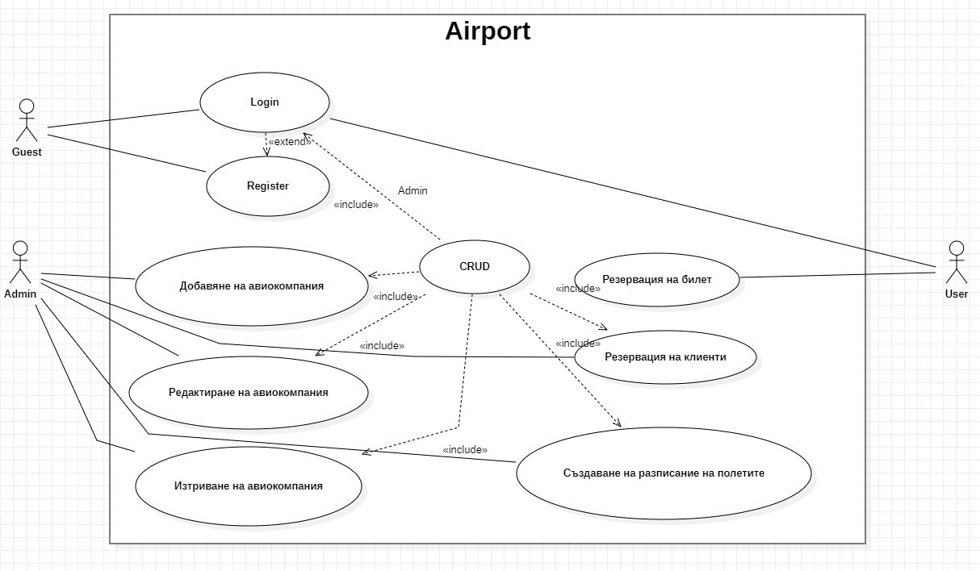

**1. Случай на употреба :** Добавяне на авиокомпания

**Цел :** Задейства се , когато възникне нужда от добавяне на нова авиокомпания

**Категория :** основна

**Предусловия :** вход в системата

**Успешни постусловия :** успешно добавяне на нова авиокомпания в системата

**Неуспешни постусловия :** неуспешно добавяне на нова авиокомпания в системата

**Актьори :** администратор

2. **Случай на употреба :** Редактиране на авиокомпания

**Цел :** Задейства се , когато възникне нужда от редактиране на авиокомпания

**Категория :** основна

**Предусловия :** вход в системата

**Успешни постусловия :** успешно редактиране на авиокомпания в системата

**Неуспешни постусловия :** неуспешно редактиране на авиокомпания в системата

**Актьори :** администратор

3. **Случай на употреба :** Изтриване на авиокомпания

**Цел :** Задейства се , когато възникне нужда от изтриване на авиокомпания

**Категория :** основна

**Предусловия :** вход в системата

**Успешни постусловия :** успешно изтриване на авиокомпания в системата

**Неуспешни постусловия :** неуспешно изтриване на авиокомпания в системата

**Актьори :** администратор

4. **Случай на употреба :** Създаване на разписание на полетите

**Цел :** Задейства се , когато се създават разписанията на полетите

**Категория :** основна

**Предусловия :** вход в системата

**Успешни постусловия :** успешно създаване на разписание на полетите

**Неуспешни постусловия :** неуспешно създаване на разписание на полетите

**Актьори :** администратор

5. **Случай на употреба :** Резервация на клиенти

**Цел :** Задейства се , когато клиент направи резервация

**Категория :** основна

**Предусловия :** вход в системата

**Успешни постусловия :** успешно направена резервация от клиент

**Неуспешни постусловия :** неуспешно направена резервация от клиент

**Актьори :** администратор

6. **Случай на употреба :** Логване в системата

**Цел :** Задейства се , когато възникне нужда потребителят да влезне в системата

**Категория :** основна

**Предусловия :** регистриране в системата

**Успешни постусловия :** успешно влизане в системата

**Неуспешни постусловия :** неуспешно влизане в системата

**Актьори :** потребител

7. **Случай на употреба :** Резервация на билет

**Цел :** Задейства се , когато възникне нужда от резервиране на билет

**Категория :** основна

**Предусловия :** вход в системата

**Успешни постусловия :** успешно резервиране на билет

**Неуспешни постусловия :** неуспешно резервиране на билет

**Актьори :** потребител

8.

**2.3. Потребителски интерфейс /менюта, екрани, Views/**

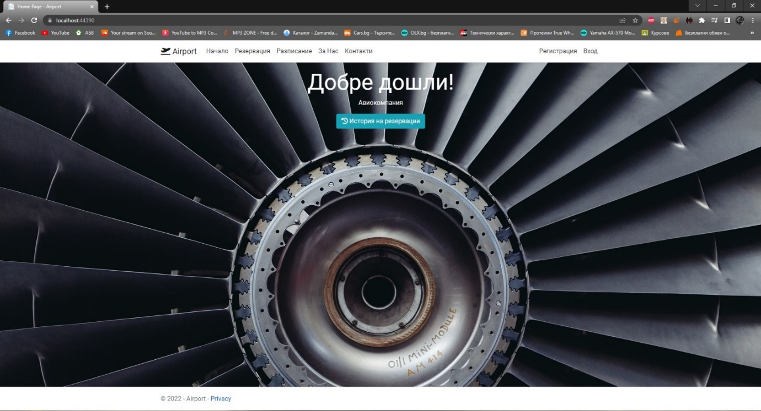**1. Начална страница** (не вписан)

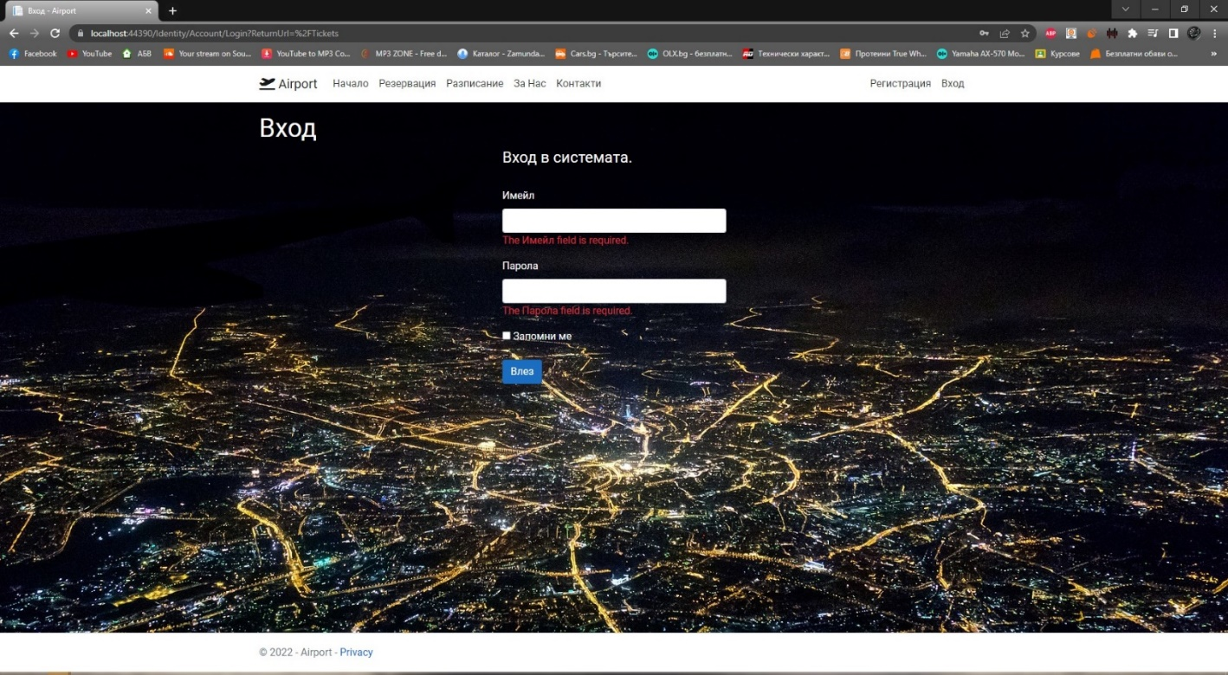**2. Страница „Резервация“ и „Разписание“** (не вписан) – изисква се вход в системата

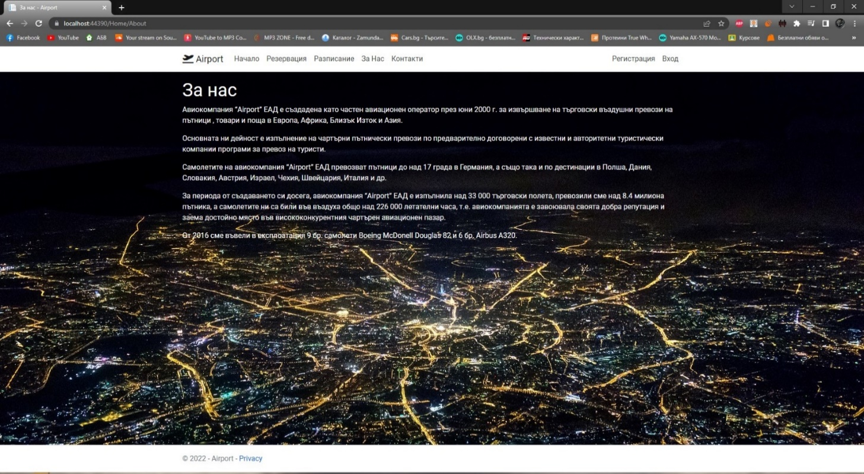**3. Страница „За Нас“**

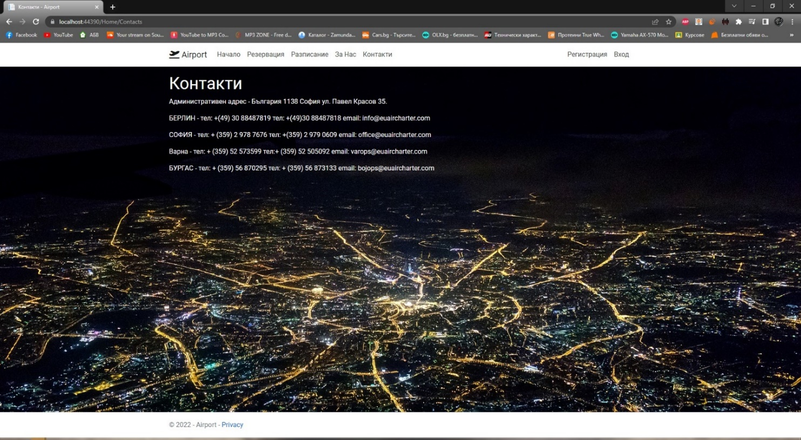**4. Страница „Контакти“**

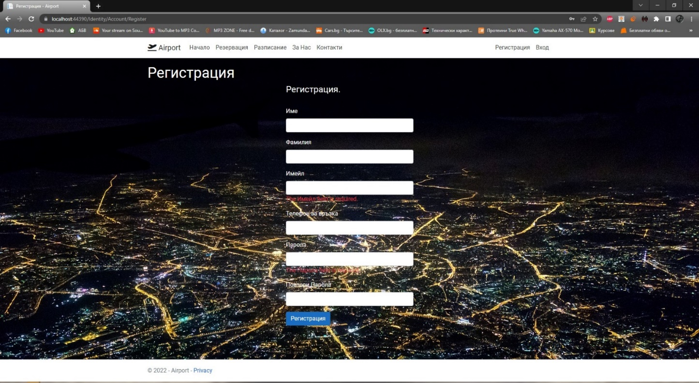**5. Меню за регистрация**

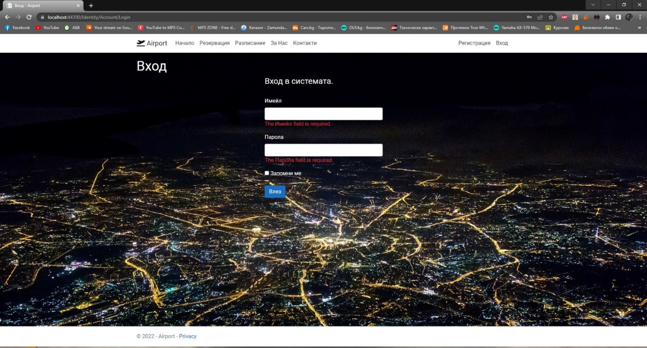**6. Меню за вписване**

**7. Лента на потребител** ( Без Администраторски права )

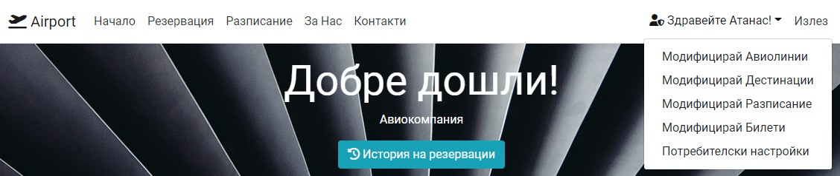**8. Лента на потребител** ( С Администраторски права )

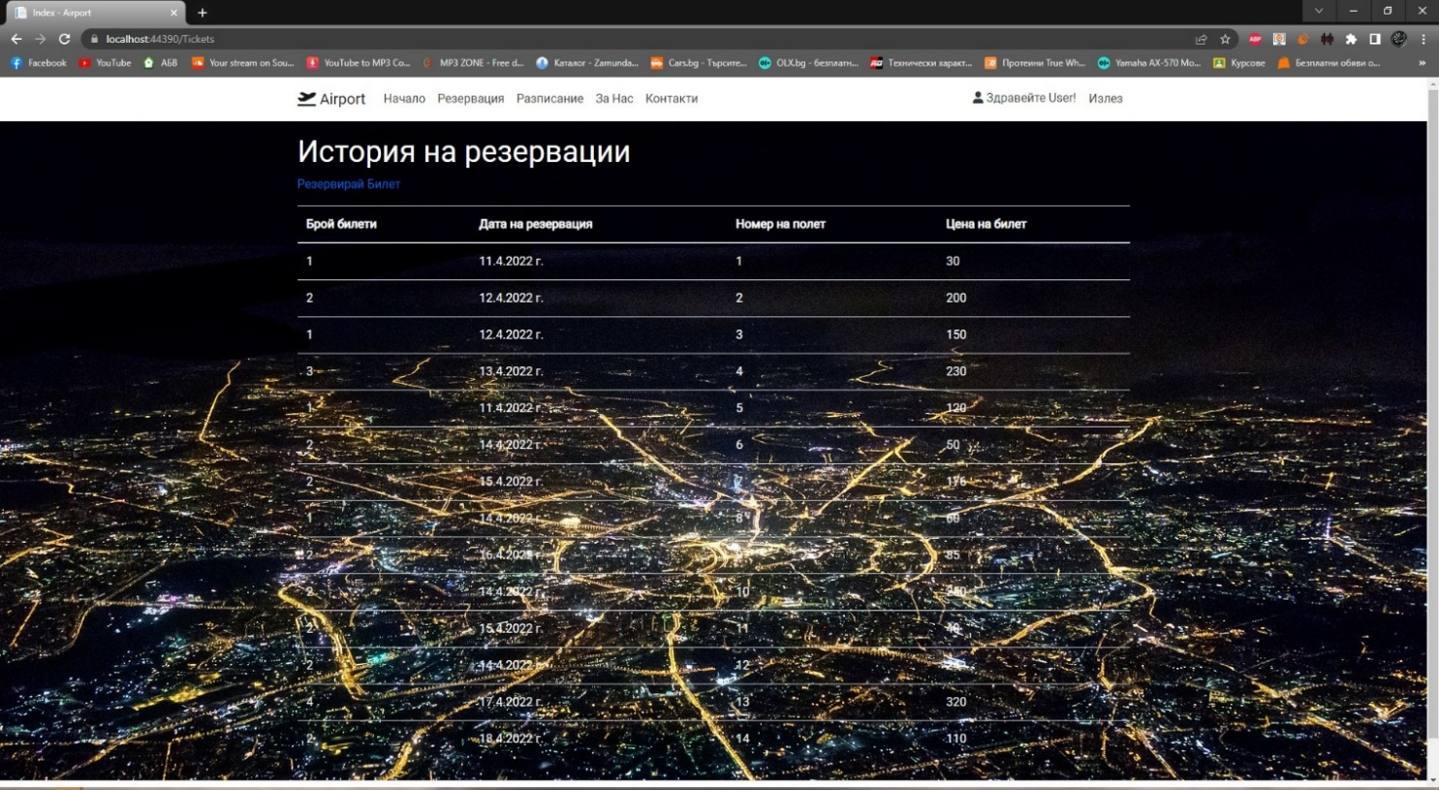**9. Страница „Резервация“ (потребител)**

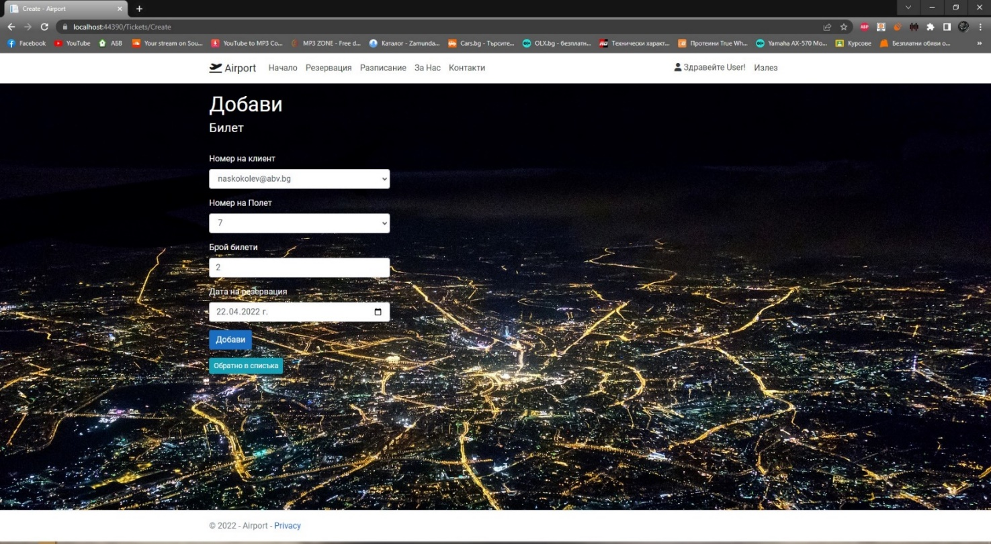**10. Страница „Резервирай билет“ (потребител)**

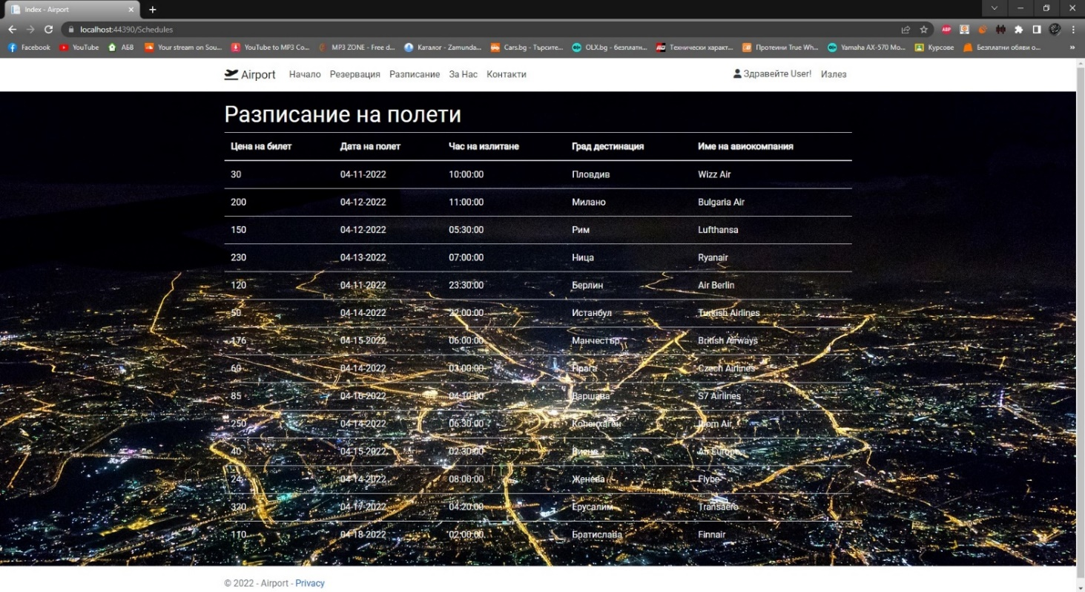**11. Страница „Разписание“ (потребител)**

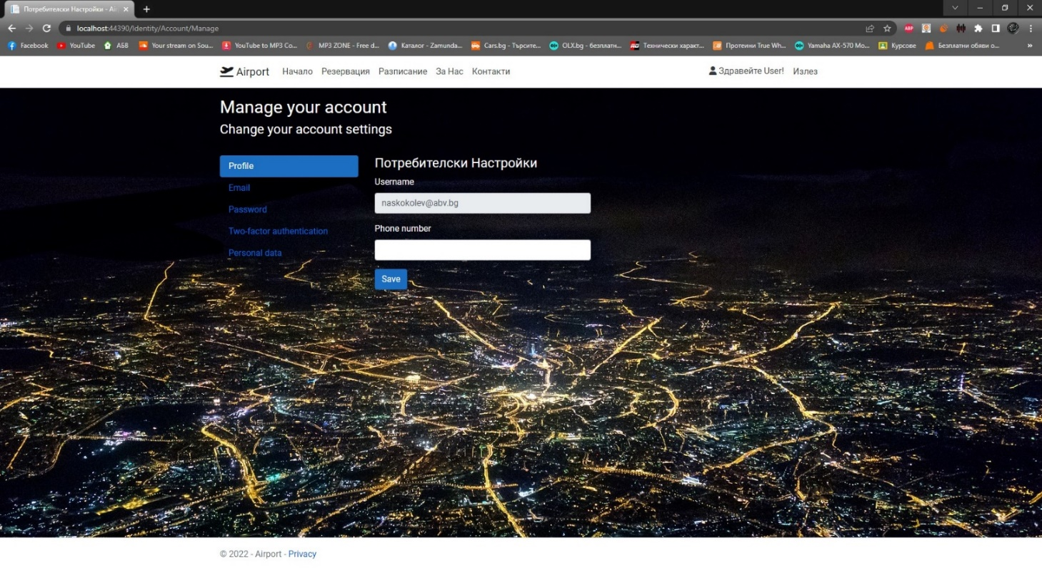**12. Страница „Управление на акаунта“** (потребител)

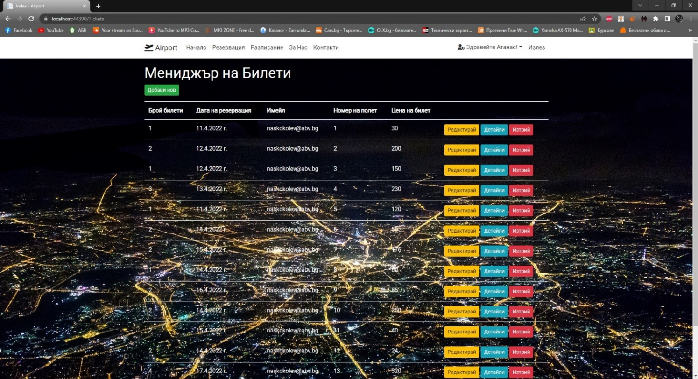**13. Страница „Резервация“** (Администратор)

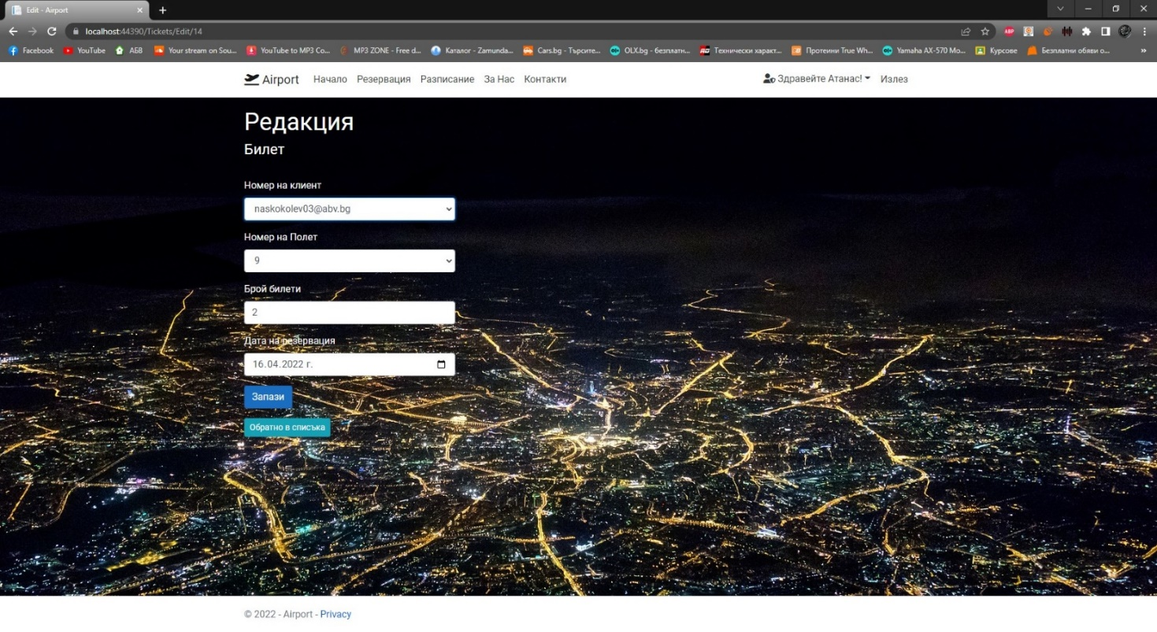**14. Меню за „Редактиране“ на самолетен билет (**Администратор**)**

**15. Поле „Детайли“ на самолетен билет** (Администратор)

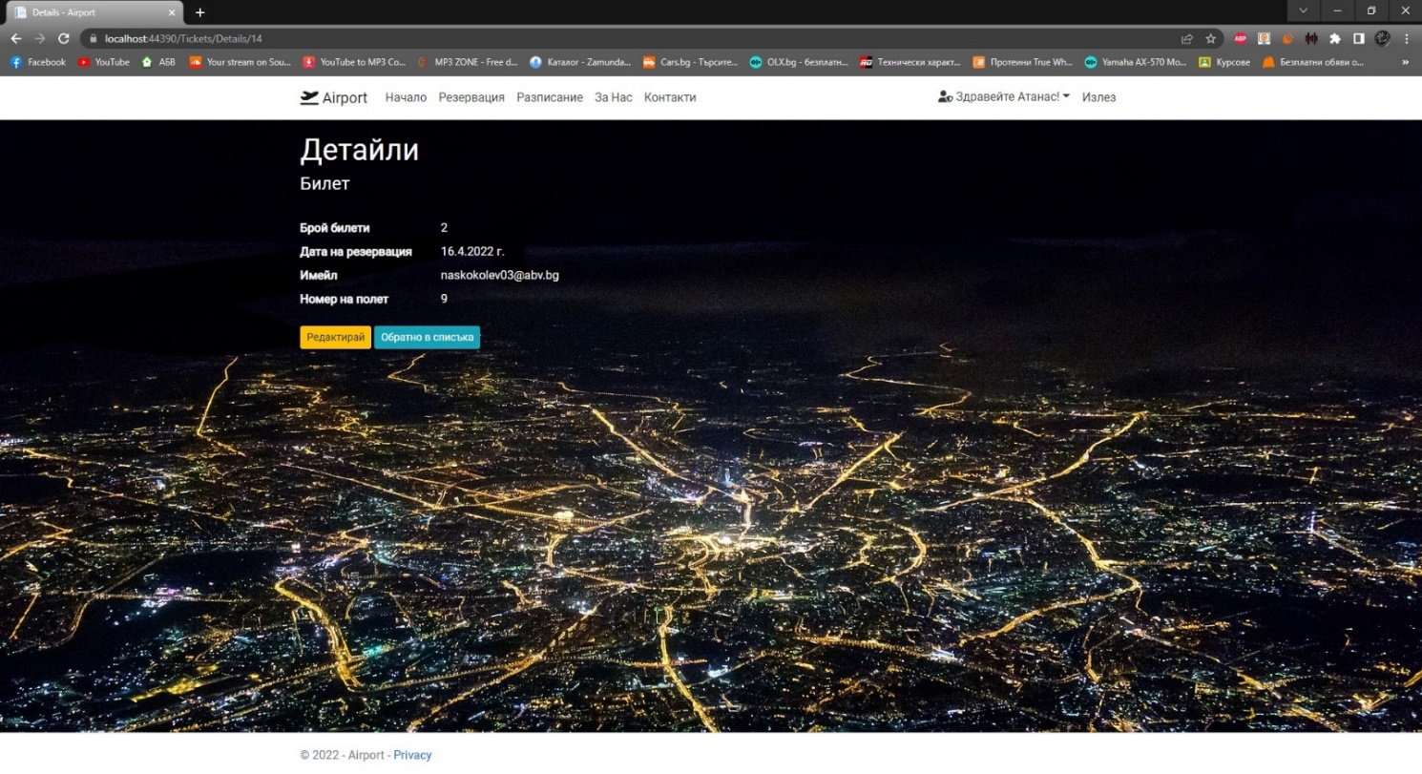

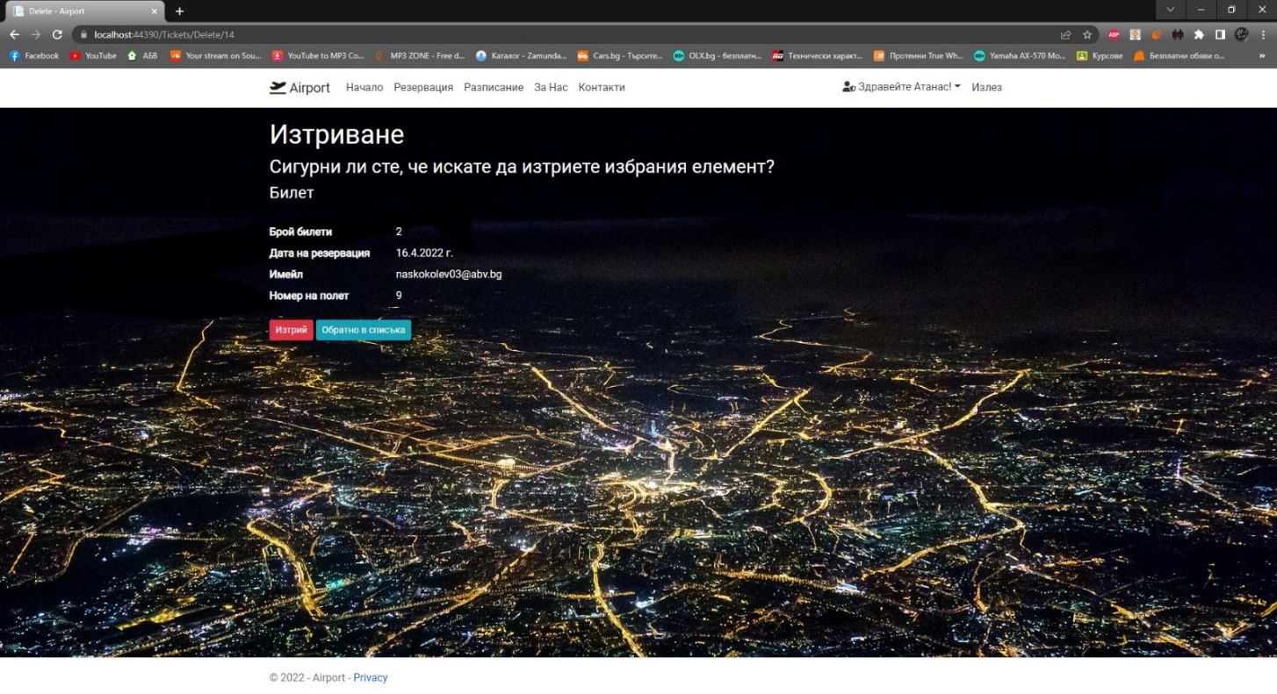**16. Меню „Изтриване“ на самолетен билет** (Администратор)

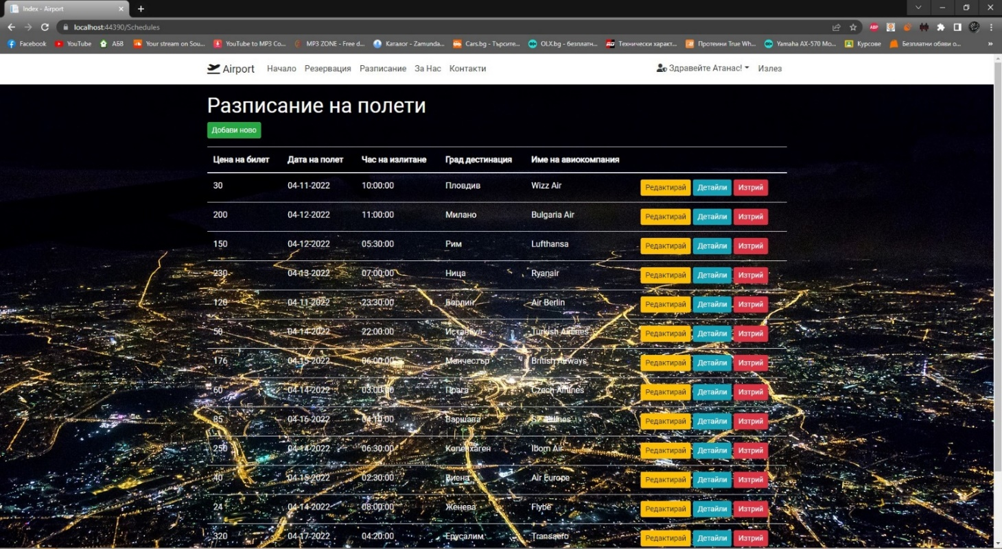**17. Страница „Разписание“** (Администратор)

**18. Меню „Редакция“ на Разписание** (Администратор)

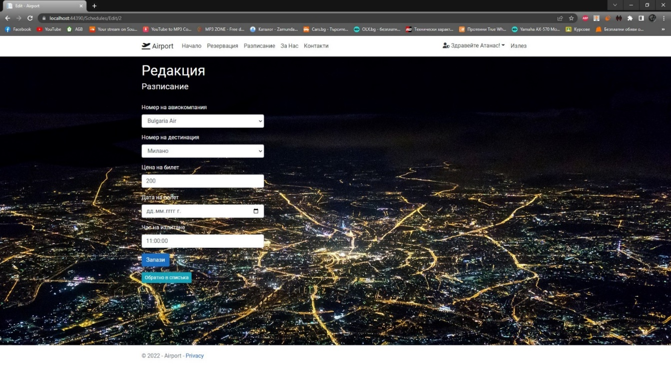

**19. Поле „Детайли“ на Разписание**

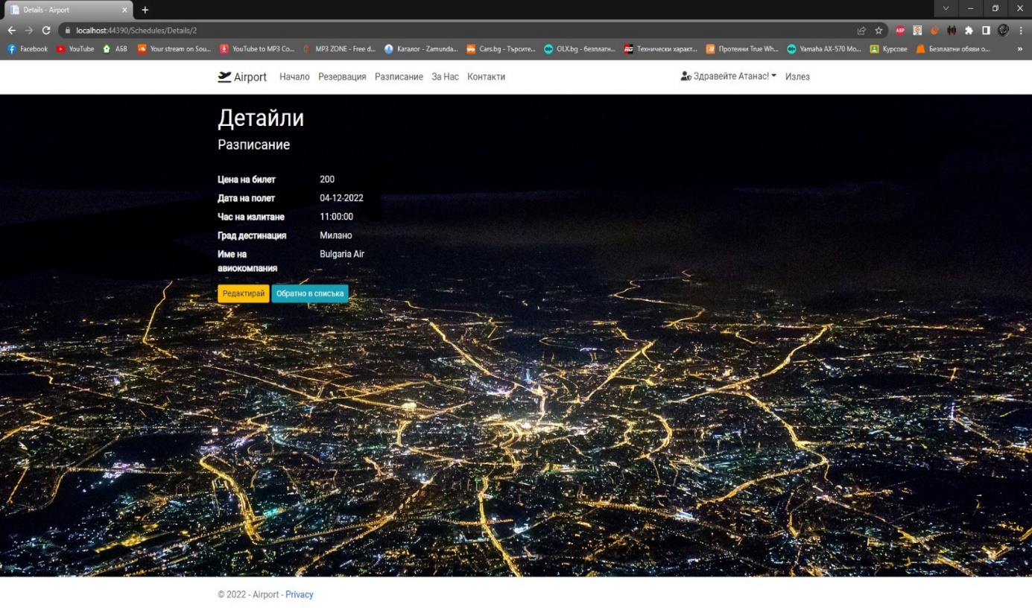

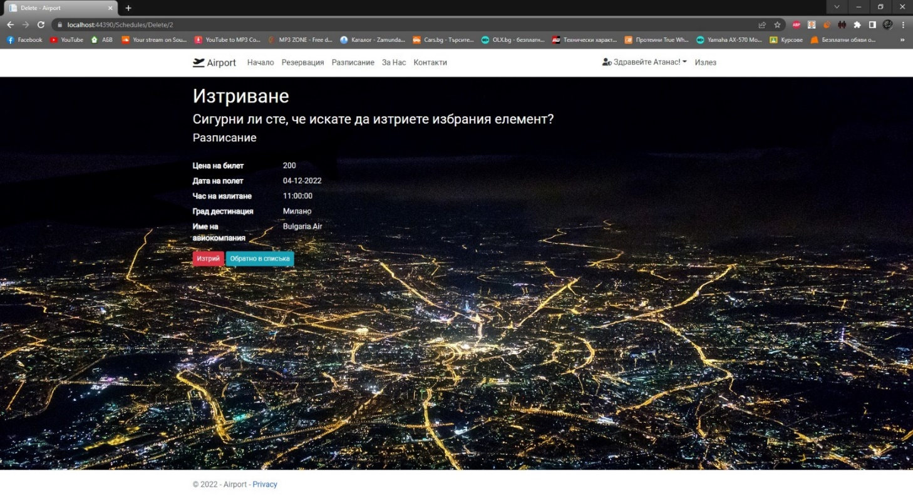**20. Меню „Изтриване“ на Разписание** (Администратор)

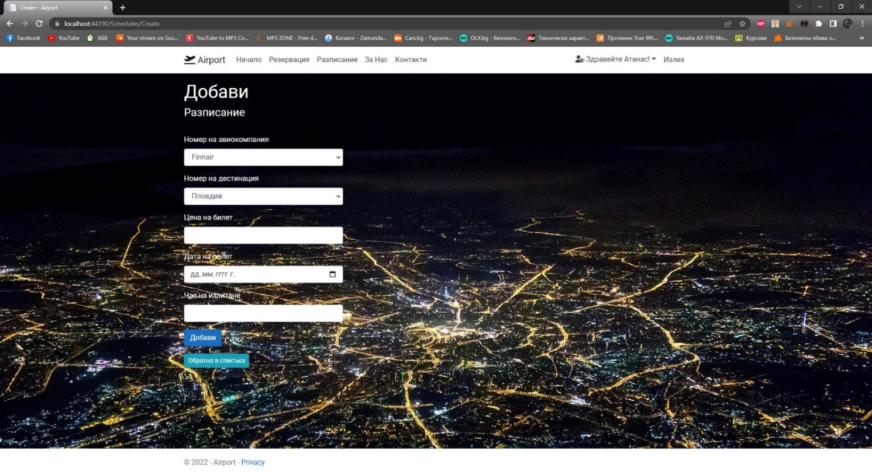**21. Меню „Добавяне“ на Разписание** (Администратор)

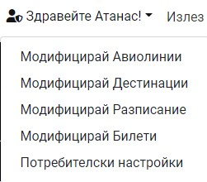**22. Администраторско меню** ( всички страници надолу се постигат чрез него )

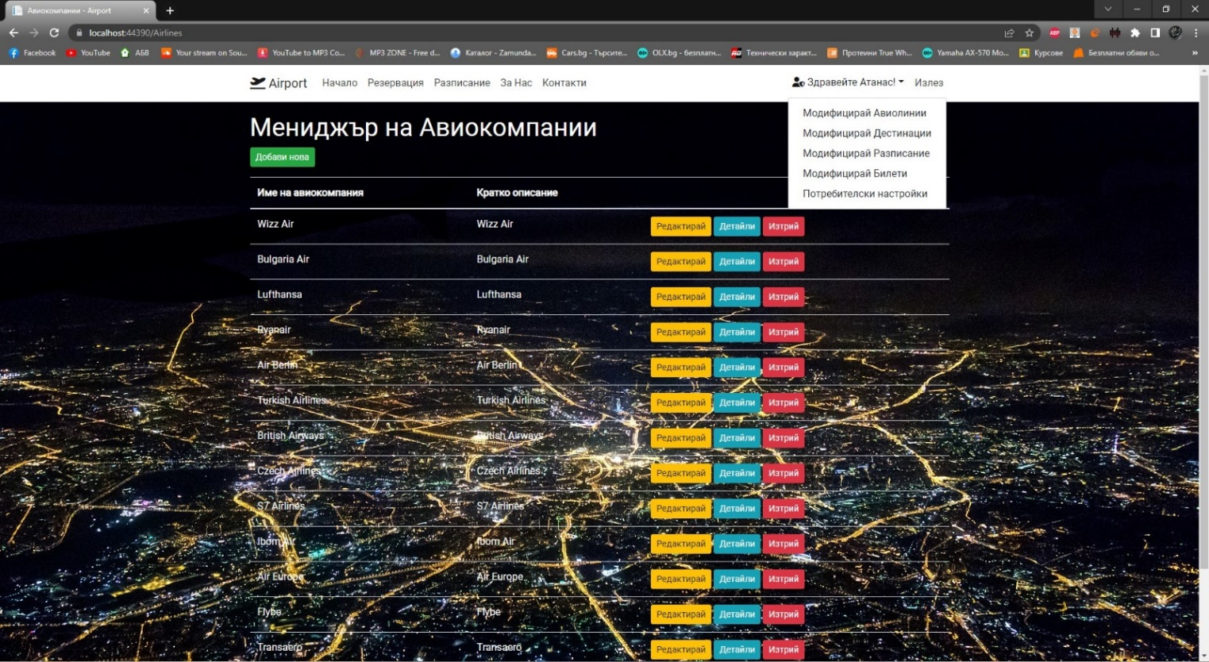**23. Страница „Модифицирай Авиолинии“** (Администратор)

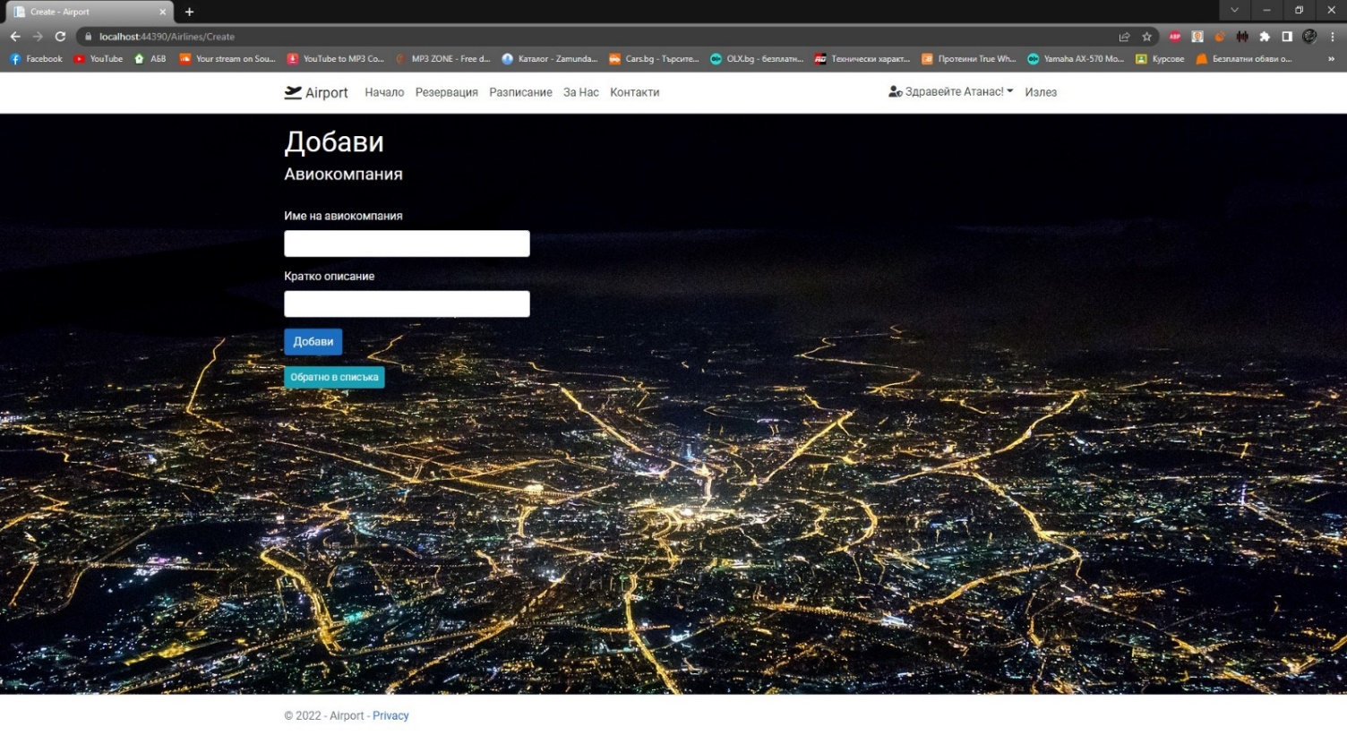**24. Меню за „Добавяне“ на нова Авиокомпания** (Администратор)

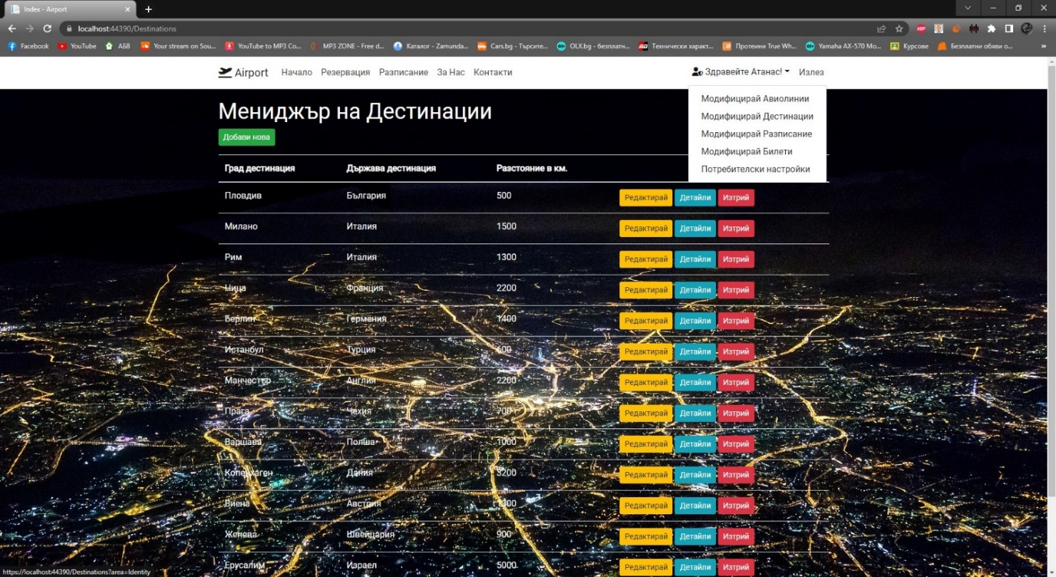**25. Страница „Модифицирай Дестинация“** (Администратор)

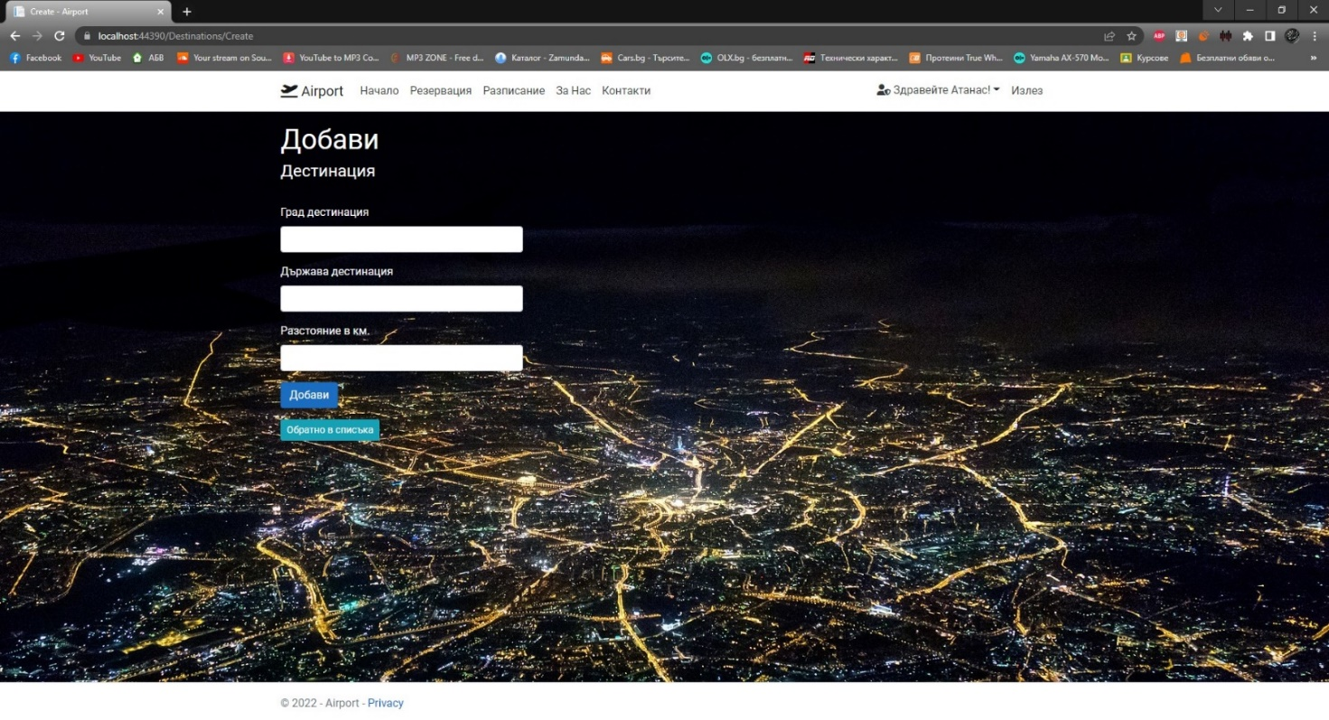**26. Меню за „Добавяне“ на нова Дестинация** (Администратор)

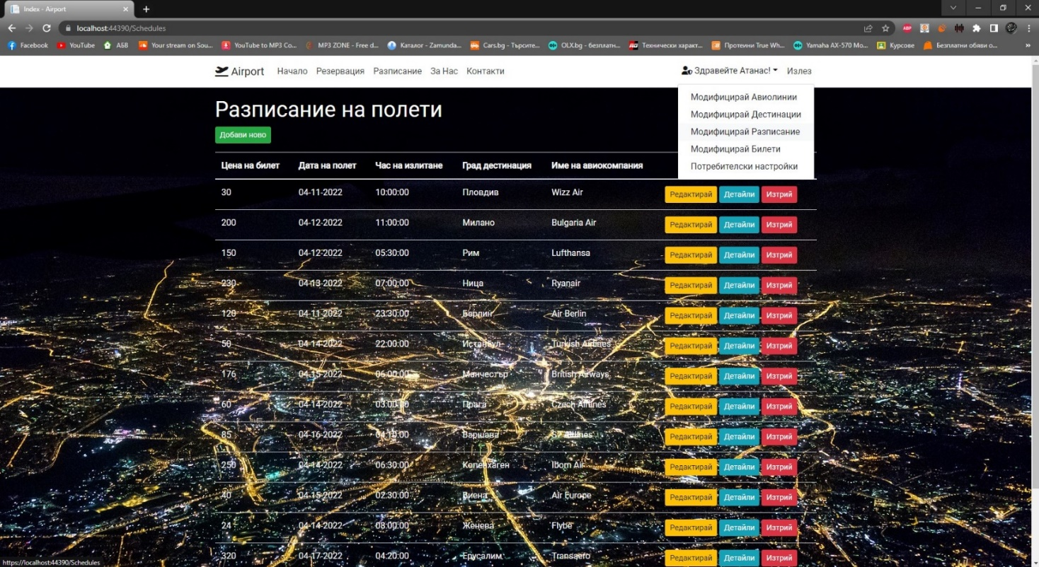**27. Страница „Модифицирай Разписание“** (Администратор)

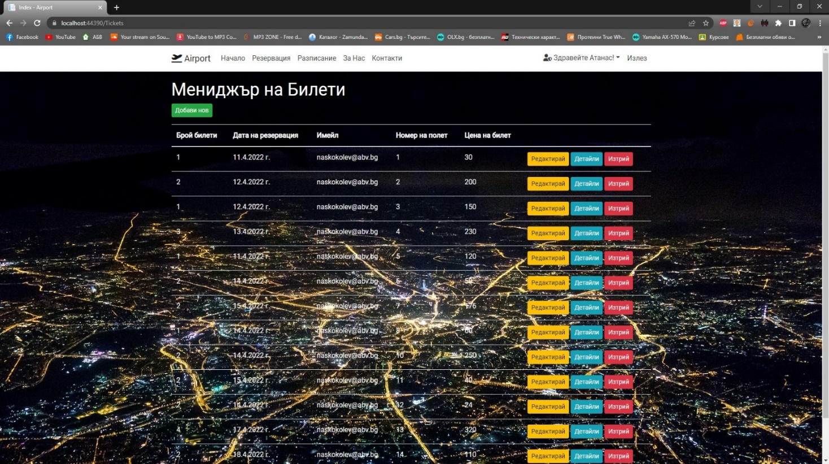**28. Страница „Модифицирай Билети“** (Администратор)

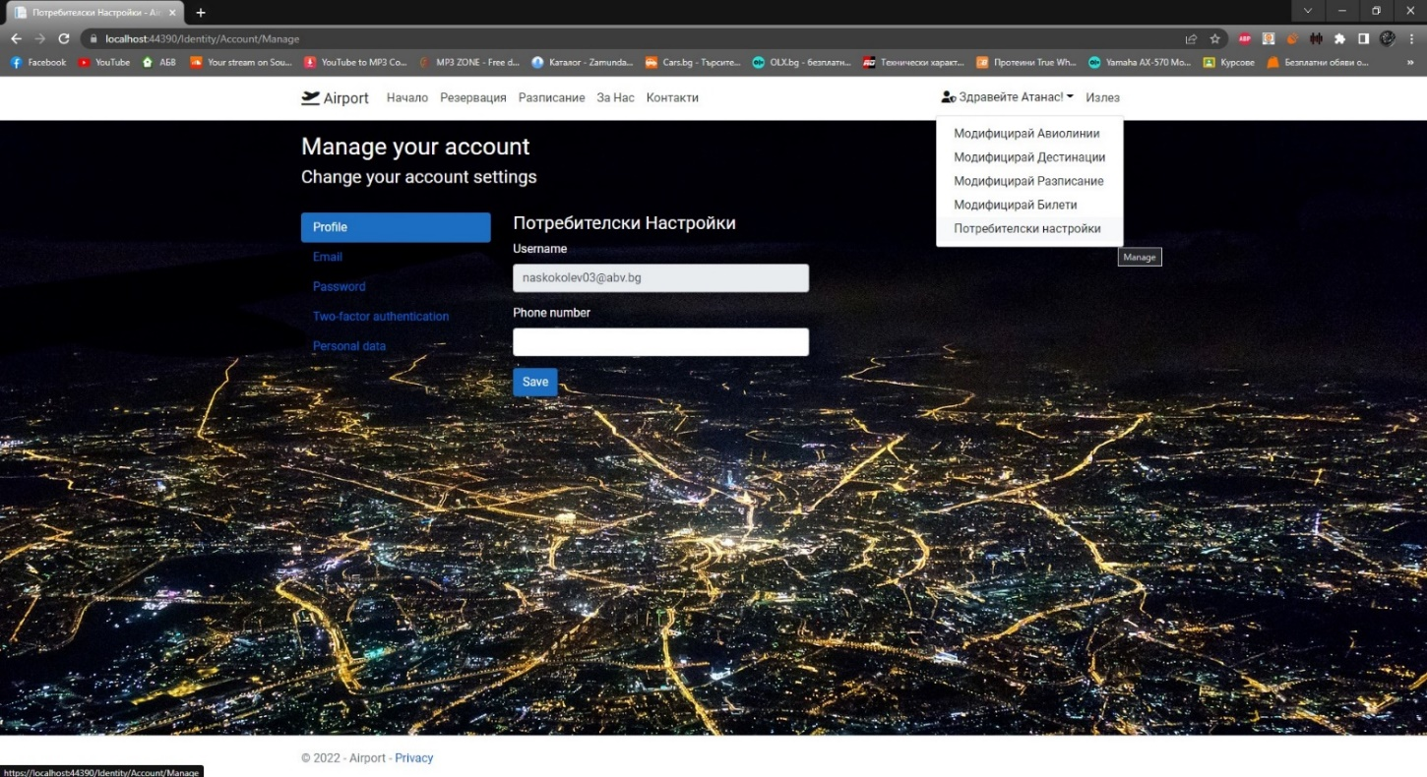**29. Страница „Потребителски настройки“**

**2.4. Описание на избраната технология и софтуерните средства за разработка на приложението /технологии: ASP.Net, Web Forms, Windows Forms App; средства: C#, HTML, CSS, JavaScrip, Bootstrap/**

1. **ASP.NET Core :**

ASP.NET Core е безплатен и с отворен код уеб рамка и наследник на ASP.NET, разработен от Microsoft. Това е модулна рамка, която работи и на двете .NET Framework, На Windows, и междуплатформена .NET Core.

Рамката е цялостно пренаписване, което обединява по-рано отделните ASP.NET MVC и ASP.NET уеб API в един модел на програмиране.

Въпреки че е нова рамка, изградена върху нов уеб стек, тя има висока степен на съвместимост на концепцията с ASP.NET. Приложенията на ASP.NET Core поддържат успоредно управление на версиите, при което различни приложения, работещи на една и съща машина, могат да насочват различни версии на ASP.NET Core. Това не е възможно с предишни версии на ASP.NET.

Всяка рамка е насочена към различен стил на разработка. Този, който изберете, зависи от комбинацията от вашите програмни активи (знания, умения и опит в разработката), типа приложение, което създавате, и подхода за разработка, който ви харесва.

ASP.NET MVC ви дава мощен, базиран на модели начин за изграждане на динамични уебсайтове, който позволява ясно разделяне на проблемите и който ви дава пълен контрол върху маркирането за приятно и пъргаво развитие. ASP.NET MVC включва много функции, които позволяват бърза, удобна за TDD разработка за създаване на сложни приложения, които използват най-новите уеб стандарти.

ASP.NET уеб страниците и синтаксисът на Razor осигуряват бърз, достъпен и лек начин за комбиниране на сървърния код с HTML за създаване на динамично уеб съдържание. Свържете се с бази данни, добавете видео, връзки към сайтове за социални мрежи и включете много повече функции, които ви помагат да създавате красиви сайтове, които отговарят на най-новите уеб стандарти.

И трите ASP.NET рамки са базирани на .NET Framework и споделят основна функционалност на .NET и на ASP.NET. Например и трите рамки предлагат модел за сигурност при влизане, базиран на членство, и трите споделят едни и същи средства за управление на заявки, обработка на сесии и т.н., които са част от основната функционалност на ASP.NET.

Освен това трите рамки не са напълно независими и изборът на една не изключва използването на друга. Тъй като рамките могат да съществуват съвместно в едно и също уеб приложение, не е необичайно да видите отделни компоненти на приложения, написани с помощта на различни рамки.

**В заключение** – ASP.Net Core е по-гъвкава, по-пъргава, по-разработена и като цяло по-добра от предишно-запознатата с нас версия ASP .NET Framework.

1. **C# :**

C# е обектно-ориентиран език т.е. той изгражда системи посредством обекти, които взаимодействат помежду си. Обектно-ориентираното програмиране се отличава от традиционното програмиране, при което програмата е просто списък от инструкции, които компютърът изпълнява.

C# е програмен език от високо ниво. При работа с такъв език разработчикът няма нужда от настройване на връзките между детайлите на компютъра и нуждите на програмата т.е. той се концентрира върху самата програма, която създава.

Къде и за какво се използва?

- Десктоп приложения;

От Microsoft използват C# във всички свои продукти в това число всичките си десктоп приложения за Windows 8 и 10 т.е. езикът става все по-актуален и широкоизползван, което дава повече шансове за реализация. Това е така, тъй като езикът все пак е разработен като част от инициативата .Net (чете се „Дот нет“) – софтуерната рамка (framework) на Microsoft.

- Уеб приложения;

ASP.NET е софтуерна рамка с отворен код, която също е част от Miscrosoft семейството .NET Framework. Бидейки част от едно и също семейство с програмния език C#, това улеснява тяхното взаимодействие и дори го предполага. Това означава, че от Microsoft се стремят да предразположат разработчиците да използват колкото се може повече MS продукти в разработването на своите приложения и платформи. Доброто взаимодействие между C# и уеб фреймуърка ASP.NET правят програмния език подходящ и за уеб сайтове, платформи и уеб приложения.

- Мобилни и Cross platform мобилни разработки

C# е подходящ също и за създаване на мобилни и междуплатформени приложения. Visual Studio – IDE-то на Microsoft e съвместимо с Xamarin – платформа за разработка на native Android, iOS и Windows приложения.

- Игри

****За много от вас може би това звучи несериозно, но все пак това също е една от възможностите за реализация със С#. Един от най-популярните гейм енджини, подходящ както за PC, така и за конзолни и мобилни приложения е Unity, който е микс от няколко езика от семейството на „С“ – С, С++ и разбира се С#. С това далеч не се изчерпват игровите енджини, писани частично или изцяло на C# и това също е една добра насока за развитие.

1. **HTML:**

**Как работи HTML?**

HTML ни помага да зададем основната структура на дадена уеб страница. Също така е полезен за да редактираме параграфи, заглави и други основни елементи на една уеб страница. Когато някой кликне на линк в страница или въведе нов URL в адресното поле, браузърът изпраща заявка за документ от Web server-a, където е качена страницата, посредством Hypertext Transport Protocol (HTTP). Сървърът след това изпраща документа обратно до потребителя, като се визуализира на дисплея от браузъра. Всички неща, които са на този документ – текст, снимки, аудио или видео файлове – всички те са подредени посредством HTML структура.

**Какво е HTML 5 и какви са неговите предимства?**

HTML5 е осъвременена версия на едноименния език. Подобренията на HTML5 спрямо предходните версии са много, но ето най-ключовите от тях:

- Подобрен код – HTML5 предлага на уеб дизайнерите да използват по-чист, по-хубав код. Вече може да се премахнат <div> таговете и да се заменят със семантични HTML5 елементи.

- По-елегантни формуляри – Опциите за полета за въвеждане на потребителски данни са много по-гъвкави в сравнение с преди.

****- Поддръжка на мултимедия – Кажете „сбогом“ на „плъг-ин“-ите в кода за аудио и видео. HTML5 има вградени опции за работа с аудио и видео файлове.

1. **CSS:**

CSS езикът е език, който определя стила на HTML документите. Той включва опции, свързани с шрифтове, цветове, полета, линии, височина, ширина, фонови изображения, наред с други.

В днешно време е възможно да се използва HTML език за разработване на формата на уеб страници. Езикът CSS обаче предлага повече опции и е по-точен, освен че е съвместим с всички текущи браузъри.

**Значение на използването на езика CSS:**

CSS езикът се превърна в революция в областта на уеб дизайна, особено. Сред предимствата, открити при използването му, се открояват следните:

* Повече точност: Когато използвате CSS, размерът и позиционирането на елементите, които изграждат мрежата, ще бъдат точни. Можете да кажете на браузъра в кой пиксел да поставите определено изображение, както и техните измервания.
* CSS дава по-добра достъпност и структура. Чрез комбиниране на CSS език и описателни маркери е възможно уебсайтът да се вижда правилно, тъй като информацията ще остане структурирана и подредена.
* Подобрете времето за зареждане: С въвеждането на CSS, съдържанието и външният вид са разделени, което води до по-леки файлове. Това е изгодно за намаляване на времето за зареждане на сайта в браузъра и за намаляване на обема на трафика на сървъра, който е избран.

1. **Java Script :**

**За какво се използва JavaScript?**

Функциите на JavaScript са се разширили значително през годините. Първоначално езикът просто е регулирал начинa, по който потребителят си взаимодейства с уебсайта: онлайн въпросници и форми за контакт, подаване на обратна връзка под формата на известия и важни съобщения и др. Днес обаче езикът е еволюирал до такава степен, че с него може дори да управлявате дрон. За какво още се използва JavaScript:

* Създаване на мобилни приложения
* Разработване на десктоп и уеб апликации
* Зареждане на информация чрез AJAX
* Изработване на операционни системи за смарт часовници
* Разпознаване на използвания браузър и променяне на уеб страниците спрямо това
* Анимиране на елементи от уеб страниците
* Създаване на поп-ъп прозорци
* Изготвяне на презентации под формата на уебсайт
* Периодично обновяване на променливи данни без намесата на потребителя
* Функционира дори и офлайн
* и още, и още

В заключение :

Предимствата на JavaScript са много. Именно те го превръщат в един от любимите езици за програмиране и на нашите девелъпъри. Освен че разширява функционалността на уеб страниците, той е изключително лесен език за научаване и практикуване. Насочен е изцяло към осигуряване на добро потребителско преживяване, при това бързо и качествено.

1. **Bootstrap :**

Bootstrap е платформа , която е комбинация от HTML, CSS и JavaScript код. Bootstrap напълно поддържа CSS3 и HTML5 и вече се превръща в стандарт за уеб разработки.

**Ползите от него са:** Bootstrap е съвместим с всички основни браузъри. Bootstrap сайтовете се адаптират много лесно за всякакви устройства. Използвайки комбинация от JavaScript и CSS, Bootstrap позволява да се изпълни почти всеки елемент от дизайна, който е необходим за съответния проект. Bootstrap е съвместим с всички основни браузъри. Bootstrap сайтовете се адаптират много лесно за всякакви устройства.

Използвайки комбинация от JavaScript и CSS, Bootstrap позволява да се изпълни почти всеки елемент от дизайна, който може да се изиска.

**ГЛАВА 3.**

**ПРОГРАМНА РЕАЛИЗАЦИЯ НА WEB БАЗИРАНО ……… приложение организиращо дейността на летище за чартърни полети ……….**

**3.1. Структурата на базата от данни**

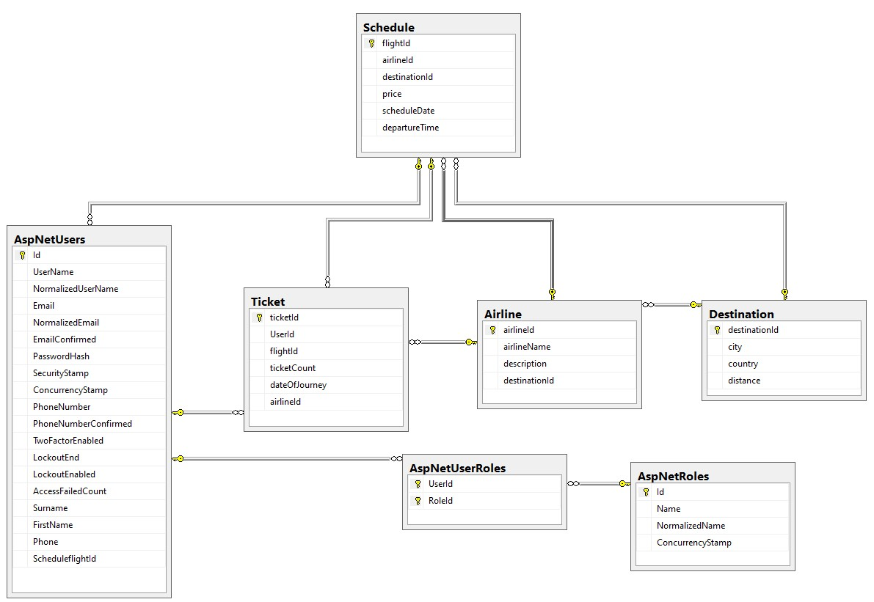

1.Таблица **Ticket – aspnetusers-string id**

В тази таблица описваме нужните данни за направата и финализирането на една поръчка от клиент. В нея има следните полета :

* Поле ticketId от целочислен тип , което представлява серийния номер на билета поръчан от клиента. Тези данни идват от таблицата Schedule.
* Поле UserId от тип Int , което представлява серийния номер на потребителя , който е закупил билета.

**3.2. Структура на MVC приложението – Controllers Class Diagram**

* Описание и конфигуриране на моделите за работа и обмен на данни между контролери и изгледи

• **Гледката**

Изгледът е действителното визуално представяне на нашия модел. В типично уеб приложение това би била страницата, която показва нашия модел на потребителя, независимо дали е форма за въвеждане на данните или изход на данните или комбинация от двете. Очевидно изгледът не трябва да показва всички части на модела, а моделът може да има повече от един изглед.

• **Контролерът**

Контролерът трябва да обработва цялата комуникация между нашия модел и нашия изглед. В типично уеб приложение методите на контролера се извикват от потребителя при зареждане на страница или щракване върху бутон. След това контролерът актуализира модела, ако е необходимо, и след това връща нов изглед , ако е необходимо.

* Описание на CRUD операциите- особености на отделните ACTION

Actions – методи в контролера

Тъй като контролерът е просто обикновен .NET клас, той може да има полета ,свойства и методи. Особено интересни са методите на клас Controller, тъй като те са връзката между браузъра (и следователно потребителя) и вашето приложение. Поради тази причина методите на клас Controller се наричат действия - метод обикновено съответства на действие във нашето приложение, което след това връща нещо на браузъра/потребителя. Тъй като браузърът работи чрез извикване на URL, имаме нужда от нещо, което превежда URL адресите към съответен контролер и действие (метод). Например браузърът може да поиска URL като /products/1/ и след това искате нашият ProductsController да обработва тази заявка с метод/действие, наречено Details . Това се прави с концепцията за маршрутизирането. /маршрутизирането е това, което свързва URL адресите с действията на нашите контролери/. Когато създаваме своите контролери, трябва да имаме предвид, че всички публични методи в клас Controller се считат за действие . Това означава, че ако сме дефинирали всеобхватни правила за маршрутизиране за нашия контролер (а това е често срещано нещо), всички методи във нашия клас Controller на теория могат да бъдат достигнати с помощта на URL. Така че, ако имаме методи на нашия контролер, които не искаме крайният потребител да може да извиква, не трябва да забравяме да го маркираме като private . Като алтернатива, ако наистина имаме нужда от метод да бъде публичен, но да не е достъпен чрез URL, можем да маркираме метода с атрибута [NonAction] .

* Работа с View моделите (където е необходимо). Разлика с използването на ViewBag и ViewData ( описание на двата обекта)

Използването на (View) модел определено е най-чистият и най- често срещаният подход за предаване на данни в View. За модела трябва да знаем , че това е просто клас, обикновено представляващ данни от един или повече класове, които ще бъдат показани/презентирани при потребителя. Ще се сблъскаме и с концепцията за „ViewModel“ – описано накратко – моделът на изглед е просто модел, предаван на изглед. Така че може да бъде нещо, което вече съществува във нашия проект, като обект на User или Product , или клас, който специално дефинирате, за да представлява данните, до които искаме да получим достъп от нашия изглед.

/View/ Изгледът може да съществува без модел или други данни от бекенда , но в повечето случаи трябва по някакъв начин да получиим достъп до данните, предоставени от контролер във нашия изглед. Тъй като нашият изглед не трябва да знае за нашият контролер (съгласно правилото за разделяне на притесненията), нашият контролер е отговорен за предоставянето на данните на изгледа. Има два основни начина да направим това: Или дефинираме строго въведен модел и след това го предаваме на изгледа, или можем да използваме контейнерите ViewData/ViewBag, за да направим данните достъпни за изгледа. Нека сега да обсъдим тези подходи. ViewData и ViewBag се използват за една и съща цел - за прехвърляне на данни от контролер към изглед. ViewData не е нищо друго освен речник на обекти и е достъпен чрез низ като ключ. ViewData е свойство на контролера, което излага екземпляр на класа ViewDataDictionary. ViewBag е много подобен на ViewData. ViewBag е динамично свойство (динамична ключова дума, която е въведена в .net framework 4.0). ViewBag е в състояние да задава и получава стойност динамично и може да добавя произволен брой допълнителни полета, без да го преобразува в строго въведени. ViewBag е само обвивка около ViewData. Ще сте забелязали, че използвах два термина за работа с данни за динамичен изглед: свойствата ViewData и ViewBag. И двете всъщност се отнасят до едно и също нещо, което е речник на ключове и стойности (обектите). Въпреки това ViewBag е представяне на DynamicObject на речника, което ни позволява да получим достъп до данните, сякаш са свойства на обекта ViewBag, вместо записи в речник. Свободни сме да използваме и двете свойства взаимозаменяемо, тъй като те винаги се отнасят до едни и същи данни, така че за сравнение, ето пример за това как би изглеждало, ако използваме и двата подхода:

**View Data**

- обект на речник и е собственост на клас ControllerBase

- ViewData е по-бърз от ViewBag

- При изброяване се изисква код за преобразуване

**ViewBag**

- ViewBag е динамично свойство на клас ControllerBase.

- ViewBag е по- ViewBag работи само с .net framework 4.0 и по-нова версия бавен от ViewData

**Още един пример , този път в код :**

**Controller :**

Public IActionResult DetailsViewData(int id)

{

ViewData [”ProductTitle”] = “Toilet Paper”;

ViewBag.ProductPrice = 1.99;

return View();

}

**View :**

<h1>@ViewData[“ProducTitle”]</h1>

Price: @ViewBag.ProductPrice

* Описание на Razor Pages и Razor Views (TagHelpers и HtmlHelpers)

Razor Pages е по-нов, опростен модел за програмиране на уеб приложения. Той премахва голяма част от церемонията на ASP.NET MVC, като приема подход за маршрутизиране, базиран на файлове. Всеки файл на Razor Pages, намерен в Pages директорията, се равнява на крайна точка. Razor Pages имат свързан C# обект, наречен модел на страницата, който поддържа поведението на всяка страница. Освен това всяка страница работи върху ограничената семантика на HTML, само поддържа GET и POST методи.

Tag Helpers позволяват на кода от страна на сървъра да участва в създаването и изобразяването на HTML елементи в Razor файлове. Например, вграденият ImageTagHelper може да добави номер на версия към името на изображението. Всеки път, когато изображението се промени, сървърът генерира нова уникална версия за изображението, така че клиентите са гарантирани, че ще получат текущото изображение.

HtmlHelpers - Класът HtmlHelper изобразява HTML контроли в Razor View. Той свързва обекта на модела с HTML контролите, за да покаже стойността на свойствата на модела в тези контроли и също така присвоява стойността на контролите на свойствата на модела, докато подаваме уеб формуляр.

**3.3. Използване на технологии и алгоритми**

* Как работи схемата Routs Engine

ASP.NET въведе Routing, за да елиминира нуждите от съпоставяне на всеки URL с физически файл. Маршрутизирането ни позволява да дефинираме шаблон на URL, който се съпоставя с манипулатора на заявката. Този манипулатор на заявка може да бъде файл или клас. В приложението ASP.NET Webform манипулаторът на заявка е .aspx файл, а в MVC това е класът Controller и методът за действие. Например, <http://domain/students> може да бъде съпоставен с [http://domain/studentsinfo.aspx](http://domain/studentsinfo.aspx?fbclid=IwAR3PFZhT9i6GfvQwB0d7IaaGBpUA_K3o3hE4AaghUUyqPBJeTJ-AQNEm6QQ) в ASP.NET Webforms, а същият URL може да бъде съпоставен с Student Controller и метод за действие на индекса в MVC. Маршрут Route дефинира шаблона на URL адреса и информацията за манипулатора. Всички конфигурирани маршрути на приложение се съхраняват в RouteTable и ще бъдат използвани от машината за маршрутизиране за определяне на подходящ клас на манипулатор или файл за входяща заявка.

* Как работи шаблона на Controller с GET и POST заявки към Actions. Извикване на конкретни View, изпозвайки подходящ Model.

**GET** метода се използва за извличане на данни. Методът **POST** се използва за актуализиране и съхранение на данни.

**Пример за GET заявка :**

// GET: Products/Create

public IActionResult Create()

{

return View();

}

[HttpPost]

[ValidateAntiForgeryToken]

public async Task<IActionResult> Create([FromForm] ProductsVM product)

{

if (!ModelState.IsValid)

{

return View(product);

}

await this.CreateImages(product);

return RedirectToAction(nameof(Index));

}

Алгоритми за филтриране и сортиране

**ЗАКЛЮЧЕНИЕ**

Общение на реализирания проект, предимства и недостатъци, тенденции за бъдещи разработка и развитие

**ИЗПОЛЗВАНА ЛИТЕРАТУРА**

**Примери:** /трябва да се следва точно формата/

1. <https://www.bg-ikonomika.com/2010/11/20_14.html>
2. <https://bg.myservername.com/mysql-data-types-what-are-different-data-types-mysql>
3. <https://ff.tu-sofia.bg/~bogi/StopFak/SoftEngr/uml_lab1.pdf>
4. <https://docs.microsoft.com/en-us/aspnet/overview>
5. <https://softuni.bg/blog/what-is-c-sharp-and-where-to-use-it>
6. <https://softuni.bg/blog/what-is-html5-and-how-it-works>
7. <https://bg.economy-pedia.com/11036001-css-language>
8. <https://speedflow.bg/blog/what-is-javascript-what-it-is-used-for/>